

**Apellido y nombre de los autores:** Seré, María Florencia.

**Correo electrónico:** [mf.sere@gmail.com](mailto:mf.sere@gmail.com)

**Pertenencia Institucional:** Centro de Investigación en Lectura y Escritura (CILE) FPyCS- UNLP

**DNI:** 35.775.113.

**Eje temático:** 09. Juventudes y procesos socioeducativos

**Título de la ponencia:** Leer y escribir en todas las carreras

**Palabras clave:** Lectura- Escritura- Educación Superior- Jóvenes.

**Resumen del trabajo:**

A través de una beca UNLP[1] se indagarán las prácticas de lectura y de escritura de los alumnos a partir del estudio de las estrategias educativas desarrolladas en el ingreso, tanto a la Facultad de Periodismo y Comunicación Social (FPyCS) como a la de Ingeniería de la UNLP, con el fin de planificar estrategias educativo-comunicacionales comunes para ambos trayectos formativos.

El proyecto parte de la premisa de que para desenvolverse en cualquier carrera es necesario desarrollar unas capacidades lecto-escriturales para hacer frente a los desafíos de esta nueva etapa educativa.

**Leer y escribir en todas las carreras**

La lecto-comprensión y la escritura son instrumentos para aprender y para pensar en cualquier carrera de la universidad. En ambos casos, “aprender a escribir académicamente haciendo uso potencial epistémico de la escritura es un largo proceso” (Carlino&Diment, 2006:2). Sin embargo, se asume que cuando un alumno ingresa a una carrera universitaria debe poder desenvolverse correctamente en las prácticas de lectura y escritura.

El ingreso de los jóvenes a la universidad y el posterior abandono de un elevado porcentaje de los ingresantes se han constituido como un tema-problema prioritario para las universidades y para la sociedad en su conjunto. Sin lugar a dudas, este tópico ha cobrado una complejidad que demanda ser analizada con profundidad.

Naturalmente, cuando un joven transita sus primeros pasos por una carrera universitaria está lleno de dudas y miedos. No sólo se enfrenta a una nueva institución, en la cual debe aprender a dirigirse de forma autónoma, sino que también está en plena búsqueda y constitución de su identidad profesional. A todos estos factores se les suman las exigencias propias del nivel superior, teniendo en cuenta que lo que se espera de los ingresantes a la universidad es que dispongan de las herramientas necesarias para el trabajo académico universitario. Quienes no las posean, tendrán como resultado el bajo rendimiento, o en la peor de las circunstancias: el atraso o el abandono; lo que es considerado como fracaso.

En este sentido, la lectura y la escritura conforman herramientas esenciales para poder hacer frente a esta etapa. Sin embargo, es menester reparar en el hecho de que los modos de leer y escribir en la escuela secundaria y en la universidad son disímiles, por ende, debemos partir del hecho de que los estudiantes se enfrentan a una lógica de acceso al conocimiento totalmente nueva.

A través de una beca UNLP, dirigida por el Lic. Marcelo Belinche y desarrollada en el Centro de Investigación en Lectura y Escritura de la Facultad de Periodismo y Comunicación social, bajo el título “Lectura y Escritura en la articulación entre la Escuela Secundaria y la Universidad. Estudio analítico descriptivo de las prácticas lecto-escriturales en el ingreso a la Facultad de Periodismo y Comunicación Social y a la Facultad de Ingeniería de la UNLP”, se indagarán las prácticas de lectura y de escritura de los alumnos a partir del estudio de las estrategias educativas desarrolladas en el ingreso, tanto a la Facultad de Periodismo y Comunicación Social (FPyCS) como a la de Ingeniería de la UNLP, con el fin de planificar estrategias educativo-comunicacionales comunes para ambos trayectos formativos.

El proyecto parte de la premisa de que para desenvolverse en cualquier carrera es necesario desarrollar unas capacidades lecto-escriturales para hacer frente a los desafíos de esta nueva etapa educativa. En el marco de este, se abordará la metodología de estudio de casos, centrada en la experiencia específica del ingreso a la Licenciatura en Comunicación Social y a Ingeniería de la UNLP, el cual aúna diferentes carreras. Ambas disciplinas parecieran a simple vista contrapuestas, sin embargo, el objetivo es hacer foco en el primer año de formación universitaria en clave de la apropiación de las herramientas lecto-escriturales fundamentales para transitar los primeros pasos por la institución.

En este punto, es importante dar cuenta de las diferencias entre los jóvenes que ingresan a la universidad y dar respuesta a sus intereses, capacidades y necesidades diversas. Entonces, la clave está dada en educar teniendo como enfoque inclusión de los estudiantes en el aula, lo cual implica que las distinciones sean contenidas en el esquema educacional que representa enseñar a leer, a escribir y a comprender.

Esta propuesta parte de la premisa que, para el desenvolvimiento de un estudiante universitario en cualquier disciplina, es necesario adquirir competencias de lecto-comprensión y de escritura. Siendo indispensable su uso correcto tanto para un futuro comunicador como para un futuro ingeniero. Así, el objetivo central de este proyecto está orientado a hallar espacios comunes que se constituyan como terreno para el recorrido común entre ambas disciplinas, para fortalecer el proceso formativo de los estudiantes y su desarrollo profesional.

**Enfoque metodológico**

El proyecto de investigación propone un abordaje analítico-descriptivo de las prácticas en lecto-comprensión y escritura, para de esta manera, indagar, identificar y analizar las prácticas respecto a la lectura y la escritura a partir del estudio de las estrategias educativas llevadas a cabo en cada una de las disciplinas.

Analítico porque a partir de la recopilación de datos, obtenidos en bibliografía, en entrevistas y observaciones, se visualizarán problemáticas poco estudiadas y abarcadas por otras áreas de las Ciencias Sociales, si bien en este Plan de Trabajo se abordarán desde la perspectiva de la comunicación. Es importante aclarar que no es pretensión del mismo realizar un análisis comparativo, ya que se trata de describir las prácticas en relación a la lectura y la escritura.

Descriptivo porque, al ser un fenómeno dinámico que requiere de posteriores observaciones, deberá ser volcado en la investigación de la manera más fiel posible. Para ello, es necesario que la investigación se inscriba en la perspectiva metodológica cualitativa, que se define como el proceso de indagación y exploración de un objeto al cual el investigador accede a través de sucesivas interpretaciones con la ayuda de instrumentos y técnicas, que le permitan involucrarse con él para interpretarlo de la manera más general posible.

El sentido de ese análisis consiste en reducir, categorizar, clasificar, sintetizar y comparar la información obtenida en el proceso investigativo, a fin de obtener una visión lo más completa posible de la realidad de los sujetos y objetos que componen el objeto de estudio. Así, Miles y Huberman (1994) han señalado que *“s*e trabaja principalmente con palabras y no con números, y las palabras ocupan más espacio que los números, cada hora de entrevista se transforma en alrededor de 10,000 palabras para ser analizada”.

Para un correcto abordaje del hecho social que se pretende analizar, es necesario que el investigador comprenda la realidad a partir de su presencia en la misma. En este sentido se apela a la observación participante, que es una técnica de obtención de información en la que se observa a la vez que se participa en las actividades del grupo a investigar. Dicha técnica es definida por Rosana Guber (2001) como “una actividad que consiste en dos actividades principales: observar sistemática y controladamente todo lo que acontece en tomo del investigador, y participar en una o varias actividades de la población, en el sentido de desempeñarse como lo hacen los nativos; de aprender a realizar ciertas actividades y a comportarse como uno más”.

Así, para construir y abordar el sujeto que es objeto de investigación, se trabajan, de manera analítica y comparativa, cuatro corpus: 1. cada caso de estudio; 2. material bibliográfico y documentos; 3. relatorías de observación participante; y 4. entrevistas en profundidad a autoridades, docentes y estudiantes de ambas casa de estudios. Estas entrevistas se diferencian por ser una cantidad reiterada de encuentros cara a cara entre el investigador y los informantes dirigidos hacia la comprensión de las perspectivas que tienen los mismos respecto de sus vidas, experiencias o situaciones, tal como las expresan con sus propias palabras.

**¿De dónde se parte?**

En 2013 la Secretaría de Políticas Universitarias (SPU), que pertenece al Ministerio de Educación y Deportes de la Nación, dio a conocer un indicador de eficiencia de la titulación informando que en promedio, de cada 100 inscriptos en 20 carreras seleccionadas en las universidades nacionales, sólo se graduaban aproximadamente 19 (García de Fanelli, 2014).

Entonces la pregunta, en este caso, no es por el qué, sino por el cómo y el por qué. ¿Cómo se quedan fuera del esquema universitario 81 estudiantes de cada 100? ¿Por qué un estudiante que ha tomado la iniciativa y la decisión de formarse académicamente dejaría sus estudios? ¿Qué puede hacer la Universidad ante esta situación? ¿Qué podemos hacer nosotros, como miembros científicos y docentes de esta institución, ante esta realidad?

Además, en este ejercicio, es fundamental cuestionarse por aquellos que no han logrado penetrar al sistema universitario. ¿Qué pasó con esos otros y otras que no figuran en las estadísticas de la Secretaría de Políticas Universitarias (SPU)? ¿Qué pasó con los jóvenes que han egresado de la escuela secundaria y que no han ingresado a la Universidad? Sobre todo, teniendo en cuenta que sólo el 14% de los jóvenes en Argentina se inscriben en la universidad, según datos del SPU (Secretaría de Políticas Universitaria).

Según la página oficial de la UNLP, este año han ingresado a la Facultad de Periodismo y Comunicación Social 1311 jóvenes, mientras que en la de Ingeniería, el número se eleva a 1465. Ambas casas de estudio se consolidan como dos de las principales opciones, junto con Bellas Artes, a la hora de la inscripción.

Lo curioso, es que más del 50% de los nuevos estudiantes pertenecen al interior de la provincia y del país, mientras que sólo una pequeña porción de estos nuevos inscriptos pertenece a jóvenes residentes de la ciudad de La Plata. Y, de este total, también hay que descontar los estudiantes extranjeros que han venido a formarse académicamente.

La situación sigue complejizándose si advertimos que, según el Sistema de Preinscripción a las carreras de la UNLP (SIPU)[2], los colegios que aportan alumnos a la Universidad Nacional de La Plata pertenecen sólo al casco urbano de la ciudad y la mayoría de ellos son privados, mientras que los colegios del Gran La Plata, y los que pertenecen a los barrios de la periferia, que se alejan de la zona céntrica casi no poseen participación en el esquema universitario.

“Es increíble que la Universidad muestre su propio fracaso a través de un mapa interactivo, no cabe duda de que la educación para todos es sólo un maquillaje. A través de los gráficos damos cuenta de que no es lo suficientemente inclusiva”, sostiene Isidro, estudiante avanzado de Medicina sobre el ingreso a la UNLP (2016).

A través de las siguientes capturas de pantalla se dará cuenta de la problemática esbozada.

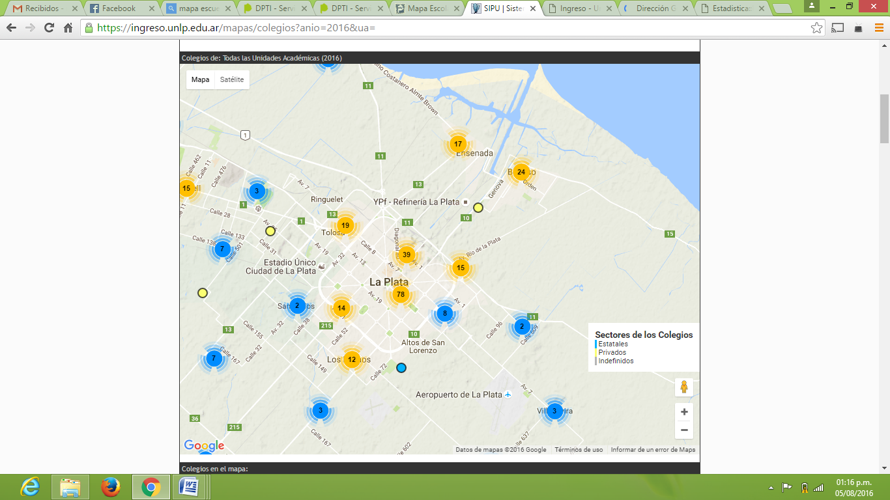Figura 1[3]:

Aquí se puede observar el mapa de La Plata y Gran La Plata. Los puntos coloreados representan los colegios que aportan estudiantes a la Universidad, los amarillos se corresponden con las escuelas privadas; los azules, con las escuelas públicas.

Es evidente que en el casco urbano de la ciudad, se reúne la mayor concentración de colegios, en total, 177 escuelas privadas. Contra 8 escuelas públicas. Si nos retrotraemos a la periferia, se puede observar que los colegios predominantes también son privados, si bien los públicos están más dispersos, sólo alcanzan un total de 35, mientras que los primeros, se alzan hasta el 56.

Figura 2:

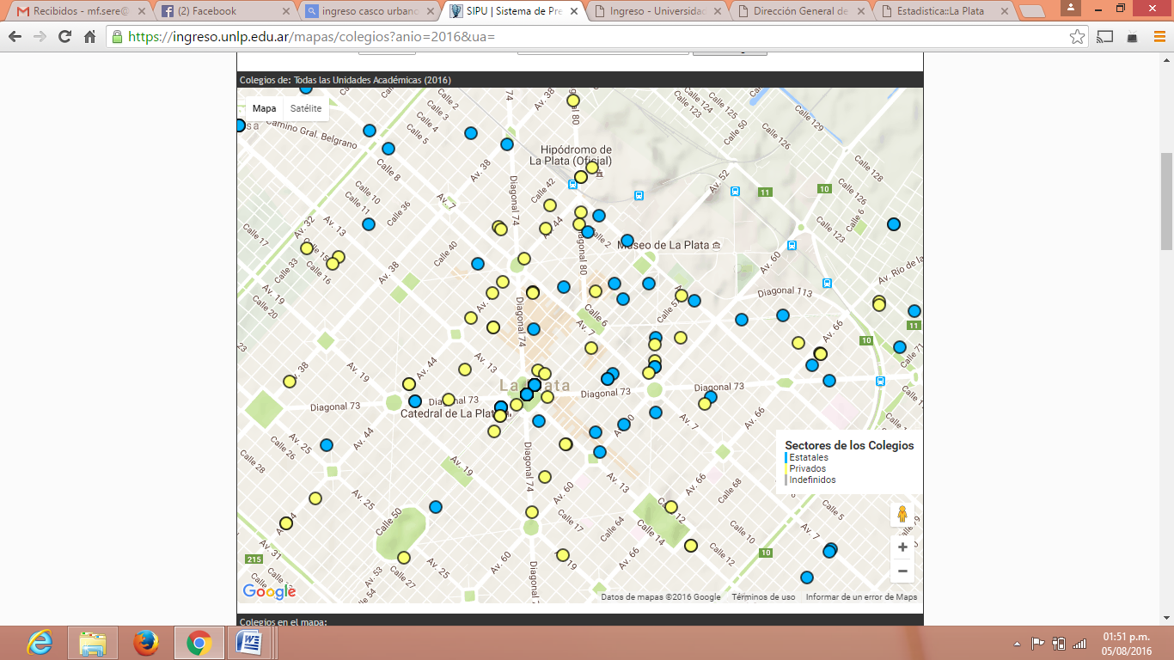Aquí, en esta segunda figura, se observa un acercamiento de los colegios que pertenecen al casco urbano de la ciudad, con la correspondiente disgregación entre los públicos y los privados.

Nótese la concentración de escuelas en el centro de la ciudad, en contraposición con la periferia de la misma.

Por otro lado, se puede posar el mouse sobre cada punto, tanto amarillo como azul, y allí, el mapa nos brinda información sobre cuál es el número total de alumnos de ese colegio puntual que se anotaron en la UNLP, además de indicar el nombre de la institución en cuestión. Las cifras oscilan, entre 20 y 150 egresados aproximadamente.

Es menester aclarar que dentro de estas cantidades, no se expresa cuántos alumnos aportó cada unidad educativa a la universidad privada. Por este motivo, a las escuelas privadas sobre todo (que son las que hacen promoción de este tipo de instituciones) hay que considerar que ese total se elevaría ligeramente.

Figura 3:

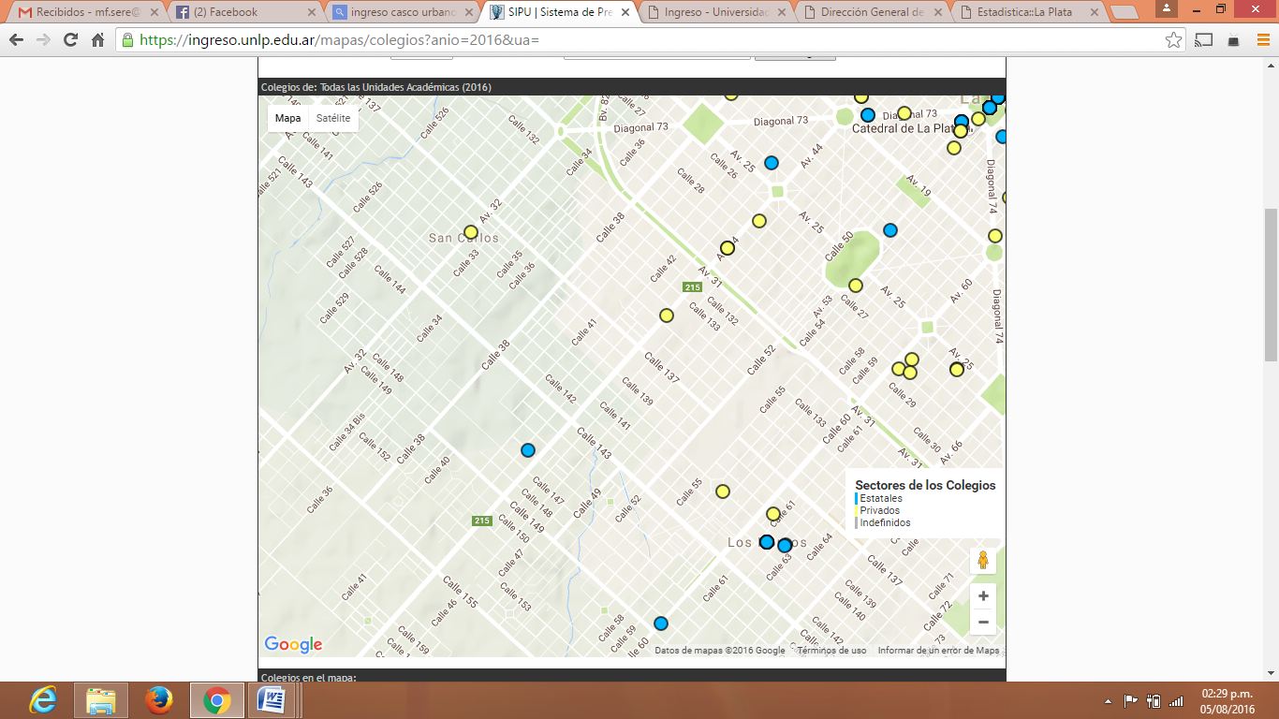 Finalmente, en la tercera y última figura, podemos observar una de las áreas de la periferia platense. En este caso, las zonas de Los Hornos y San Carlos.

Aquí la diferencia es considerable, mientras que en el centro veíamos una gran concentración, en estos barrios prima la dispersión.

El dato significativo, en verdad, es el número de egresados que se inscriben en la Universidad. Decíamos que en el caso de las escuelas del centro, esas cifras oscilaban entre los 20 y los 150. Sin embargo, en la periferia, el total oscila, entre los 2 y los 15 jóvenes.

Esta realidad virtual es un pantallazo de lo que está sucediendo hoy en el ingreso a la UNLP. En verdad, las estrategias a las que como institución estamos apelando son eficaces, pero porque sólo las ponemos en práctica en el centro geográfico de la ciudad. Una de ellas es, por ejemplo, la Expo Universidad que se celebra cada octubre en el Pasaje Dardo Rocha, en 7 entre 49 y 50.

En verdad, es fundamental en estos tiempos que corren poder pensar cuáles son las herramientas a las que podemos apelar para asegurar el acceso, la permanencia y el egreso de todos los estudiantes en la trama educativa, desde una perspectiva de inclusión y de compromiso por cumplir con los preceptos de nuestra educación pública nacional.

**Lectura y escritura en el esquema educativo**

Naturalmente, cuando un joven transita sus primeros pasos por una carrera universitaria está lleno de dudas y miedos. No sólo se enfrenta a una nueva institución, en la cual debe aprender a dirigirse de forma autónoma, sino que también está en plena búsqueda y constitución de su identidad profesional. A todos estos factores se les suman las exigencias propias del nivel superior, teniendo en cuenta que lo que se espera de los ingresantes a la universidad es que dispongan de las herramientas necesarias para el trabajo académico universitario. Quienes no las posean, tendrán como resultado el bajo rendimiento, o en la peor de las circunstancias: el atraso o el abandono; lo que es considerado como fracaso.

En este sentido, la lectura y la escritura conforman herramientas esenciales para poder hacer frente a esta etapa. Sin embargo, es menester reparar en el hecho de que los modos de leer y escribir en la escuela secundaria y en la universidad son disímiles, por ende, debemos partir del hecho de que los estudiantes se enfrentan a una lógica de acceso al conocimiento totalmente nueva.

“Las formas en que la escritura es presentada, enseñada y evaluada en la educación superior ameritan convertirse en un campo de estudios relevante, por cuanto las prácticas de escritura no son universales sino que sus usuarios conforman particulares comunidades letradas, y porque el modo en que la escritura es *utilizada* en las instituciones educativas *configura* una específica cultura en torno de lo escrito” (Carlino, 2005: 145).

La importancia que presenta saber desenvolverse en la producción de textos escritos –y en sus distintos tipos textuales- se convierte en el eslabón fundamental para la formación de un buen profesional. "Escribir exige poner en relación lo que uno ya sabe con lo que demanda la actual situación de escritura. Implica construir un nexo entre el conocimiento viejo y lo nuevo" (Carlino: 2006, 24).

Así, se entiende a la escritura -y a la lectura- como proceso. Haciendo hincapié en que para poder escribir o comprender un texto escrito, es necesario poner en juego saberes que pertenecen a nuestras experiencias previas –y las de otros-; es decir, a todo lo que compone nuestra reflexividad y lo que nos forma como sujetos.

Es importante aclarar que esos saberes puestos en práctica que se requieren para la lectura y para la escritura de un texto, son variables según el tipo textual frente al que estudiante se encuentre. De esta forma, leer, comprender y escribir bien, no sólo implican hacerlo de una forma correcta, sino adaptarse a las variables que comprende cada tipología. Por este motivo, es necesario preguntarse sobre el nivel requerido mínimo para ingresar a la universidad y así también, es menester referirse a la noción de alfabetización académica.

“La fuerza de este concepto radica en que pone de manifiesto que los modos de leer y escribir –de buscar, adquirir, elaborar y comunicar conocimiento- no son iguales en todos los ámbitos. La alfabetización académica no es una habilidad básica que se logra de una vez y para siempre. Cuestiona la idea de que aprender a producir e interpretar lenguaje escrito es un asunto concluido al ingresar en la educación superior” (Carlino, 2009: 9).

La diversidad de temas, clases de textos, propósitos, destinatarios, reflexiones implicadas y contextos en los que se lee y escribe, plantean siempre a quien se inicia en ellos, nuevos desafíos y exigen continuar aprendiendo a leer y a escribir.

En este sentido, hay que hacer hincapié y enfocarse en el primer acercamiento que los jóvenes tienen a la lecto-escritura en la universidad. Por eso, en el caso de este proyecto de investigación, la experiencia estará centrada en el caso específico del ingreso a la Licenciatura en Comunicación Social y a Ingeniería de la UNLP, el cual aúna diferentes carreras. Ambas disciplinas parecieran a simple vista contrapuestas, sin embargo, el objetivo es hacer foco en el primer año de formación universitaria en clave de la apropiación de las herramientas lecto-escriturales fundamentales para transitar los primeros pasos por la institución.

En este punto, es importante dar cuenta de las diferencias entre los jóvenes que ingresan a la universidad y dar respuesta a sus intereses, capacidades y necesidades diversas. Entonces, la clave está dada en educar teniendo como enfoque inclusión de los estudiantes en el aula, lo cual implica que las distinciones sean contenidas en el esquema educacional que representa enseñar a leer, a escribir y a comprender.

Esta propuesta parte de la premisa que, para el desenvolvimiento de un estudiante universitario en cualquier disciplina, es necesario adquirir competencias de lecto-comprensión y de escritura. Siendo indispensable su uso correcto tanto para un futuro comunicador como para un futuro ingeniero.

Así, el objetivo central de este trabajo está orientado a hallar espacios comunes que se constituyan como terreno para el recorrido común entre ambas disciplinas, para fortalecer el proceso formativo de los estudiantes y su desarrollo profesional. Ya que el manejo de destrezas y herramientas vinculadas la lectura y la escritura, entendidas como producción de sentido, no sólo son privativas de las carreras vinculadas a las ciencias sociales, sino que también a las exactas. Todo estudiante, independientemente de la carrera en la que esté, necesita de ellas en su formación y en su futuro profesional.

**La lectura y la escritura entendidas desde el campo de la comunicación/educación**

Cuando pensamos en la lectura y la escritura rara vez las entendemos en clave de herramienta o instrumento. En verdad, si alguien nos pregunta “qué leés o qué escribís” nos ponemos a rastrear en nuestro archivo mental cuándo ha sido la última vez que hemos tenido contacto con una novela o si hemos escrito alguna reflexión.

De hecho, es muy común escuchar que “los jóvenes no leen o no escriben”, lo cual implica que no nos entendemos como sujetos de comunicación. Me refiero a que a desde que nos despertamos, al agarrar el teléfono celular, al apagar la alarma y al leer y responder los últimos Whatsapp no leídos durante la noche, estamos en contacto con la lectura y la escritura.

“La lengua escrita en nuestra vida social, es utilizada en múltiples ocasiones, con fines de los más diversos donde fundamentalmente predomina una de las funciones privativas del lenguaje humano que es la de la comunicación. Sin embargo en la escuela tradicional se ha trabajado el texto escrito desde una visión inmanente, formal, gramatical, desatendiendo precisamente a esta posibilidad que nos brinda la palabra escrita de “hablar” con el otro” (Valentino, 2002: 7).

En este sentido, si decimos que los jóvenes leen y escriben durante la mayor parte del día, la visión que estamos adoptando de la lecto-escritura tiene que ver con pensarlas en clave de “herramienta para” comunicarse y expresarse con el mundo que lo rodea. Así, en clave de esta perspectiva, se vuelve sustancial la pregunta de “¿cómo enseñar a leer y a escribir en el ingreso a la universidad?”. De este modo, es importante definir la categoría de Comunicación/Educación, entendiendo que el sentido de ambas conceptualizaciones no puede desligarse.

Por ese motivo, no se piensa en los conceptos de Comunicación y Educación, sino de una sola construcción, Comunicación/Educación, haciendo alusión a que son prácticas que se requieren mutuamente y no pueden ser pensadas como instancias adversas. “Comunicación/Educación significan un territorio común, tejido por un estar en ese lugar con otros, configurados por memorias, por luchas, por proyectos. Significan el reconocimiento del otro en la trama de los nosotros. Significa un encuentro y reconstrucción permanente de sentidos, de núcleos arquetípicos, de utopías, transitados por un magma que llamamos cultura” (Huergo, 2006:12).

Esta óptica implica, en términos freireanos, la aplicación de estrategias para tener acceso al universo vocabular del educando, y así poder generar una práctica de educación efectiva y transformadora. No se puede dejar de lado, asimismo, que esta noción de la comunicación implica siempre el trazo de un horizonte político que será siempre guía de ese proceso educativo.

“Al referirnos a Comunicación/Educación hacemos referencia a procesos y prácticas que se dan en los contextos de interrelación entre la cultura y la política. En este sentido, sería posible sostener que el objeto de este campo es la articulación entre la formación de sujetos (objeto de educación) y la producción de sentidos (objeto de comunicación)” (Huergo, 2012:14).

Este proyecto de investigación se plantea abarcar diferentes propuestas en un mismo nivel educativo, como lo es el ingreso a la universidad, en este caso, a dos facultades que aúnan distintas carreras como lo son Ingeniería y Periodismo. Así, está abocado a la educación superior teniendo como protagonista y como horizonte hacer frente a las dificultades en lectura y escritura con las que los jóvenes llegan a la universidad.

De esta manera, se abordan los cruces en dos campos disciplinares como lo son la Educación y la Comunicación, entendidas como categorías articuladas. Procurando “rescatar a la educación y a la comunicación desde sus sentidos sociales, atravesando y conformando diversas prácticas socioculturales” (Bitácora del tesista, en línea), superando la perspectiva sólo comunicacional o meramente educativa.

En este proyecto puntual, el horizonte político está dado en la inclusión del estudiante en el aula, en términos de ingreso, permanencia y egreso. En este sentido, se apunta a la inclusión en términos de cantidad/calidad, es decir, se piensa en que la mayor cantidad de jóvenes acceda a una educación calidad y complete sus estudios.

“La educación inclusiva trata de acoger a todo el mundo, comprometiéndose a hacer cualquier cosa que sea necesaria para proporcionar a cada estudiante de la comunidad –y a cada estudiante de la democracia– el derecho inalienable de pertenecer a un grupo, de no ser excluido” (Falvey y otros en Arnáiz, 1997: 328). Aquí, podríamos agregar que si no es para todos, no es un derecho sino un privilegio. De esta premisa parte el citado proyecto.

**Alfabetización académica en el marco de la inclusión educativa**

La definición de este concepto es sustancial en la elaboración y desarrollo de este proyecto. Así, se entiende que existen distintas culturas en torno de lo escrito y la académica es una ellas. A partir de la misma, se da cuenta de que ese sujeto que ingresa en la universidad debe responder a exigencias que tienen que ver con las nuevas formas de leer y escribir que son requeridas en ese ámbito en particular.

“Se debiera comprender que en cada nivel educativo existe una alfabetización determinada, una que le es totalmente propia que debe enseñar a sus estudiantes. Como consecuencia, en el ingreso a la universidad, éstos necesitan una nueva alfabetización académica, porque la alfabetización académica es constante; es un proceso continuo. Leer y escribir, como prácticas socio-culturales, no son privativas de ningún nivel educativo, ni de una vez y para siempre. Se trata de un proceso que se da a lo largo de toda la formación de un sujeto” (Carlino, 2005: 23-24).

Entendiendo que los alumnos deben emprender un proceso de alfabetización, los docentes deberían cuestionarse sobre el modo más favorable para formar a los estudiantes que, año a año, ingresan a la universidad. Sobre todo, teniendo en cuenta que aquí hablamos de futuros profesionales que deben adaptarse a estos nuevos modos de leer y escribir con el objetivo de formarse para informar y opinar acerca de lo que sucede con claridad y precisión. Para cumplir con esta tarea es de suma importancia tener como horizonte educar de manera inclusiva; dándoles a todos los que sientan de la comunicación su vocación una oportunidad, sin importar el extracto social al que pertenezca, ni las dificultades que resguarde para la adaptación al ámbito universitario.

En este sentido, es muy importante definir de qué se habla cuando se piensa en inclusión, ya que, hoy en día es un término muy bastardeado. Ésta no debe garantizar, únicamente, el ingreso de los estudiantes a una carrera universitaria, sino que, asimismo, se tiene que encargar de asegurar la retención, la permanencia y el egreso de nuevos profesionales, apuntando siempre a una educación de calidad.

De esta manera, se establece como factor significante el binomio inclusión/calidad, dualidad que parece difícil de amalgamar, pero que tiene que ser el horizonte de un proyecto de educación a largo plazo.

Según la UNESCO, la inclusión es el proceso de identificar y responder a la diversidad de las necesidades de todos los estudiantes a través de la mayor participación en el aprendizaje, las culturas y las comunidades, y reduciendo la exclusión en el proceso formal de enseñanza. Involucra cambios y modificaciones en contenidos, aproximaciones, estructuras y estrategias, con una visión común que incluye a todos los sujetos del rango de edad apropiado y la convicción de que es la responsabilidad del sistema educar a todos los jóvenes. En este sentido, es entendida no como una técnica o una estrategia, sino como un enfoque.

“La educación inclusiva significa que todos los niño/as y jóvenes, con y sin discapacidad o dificultades, aprenden juntos en las diversas instituciones educativas regulares (preescolar, colegio/escuela, post secundaria y universidades) con un área de soportes apropiada. Más que el tipo de institución educativa a la que asisten los niño/as, tiene que ver con la calidad de la experiencia; con la forma de apoyar su aprendizaje, sus logros y su participación total en la vida de la institución”[4].

En este punto, es importante dar cuenta de las diferencias entre los jóvenes que ingresan a la universidad y dar respuesta a sus intereses, capacidades y necesidades diversas. Entonces, inclusión implica que esas distinciones sean contenidas en el esquema educacional.

**Conclusión**

Dentro de la enseñanza de la lecto-escritura es importante dar cuenta de las diferencias entre los jóvenes que ingresan a la universidad y dar respuesta a sus intereses, capacidades y necesidades diversas. Y, como hemos visto a lo largo de este trabajo, no sólo de los jóvenes que ya han ingresado sino también de aquellos que están fuera del esquema universitario.

De este modo, la clave está dada en educar teniendo como enfoque inclusión de los estudiantes en el aula, lo cual implica que las distinciones sean contenidas en el esquema educacional que representa enseñar a leer, a escribir y a comprender.

“La inclusión es un sistema de educación que reconoce el derecho de todos los niños y jóvenes a compartir un entorno educativo común en el que todos somos valorados por igual, con independencia de las diferencias percibidas en cuanto a capacidad, sexo, clase social, etnia o estilo de aprendizaje” (Armstrong, 1999: 76).

Así, estos jóvenes que han elegido carreras diferentes, pero que están transitando sus primeros pasos por la institución universitaria, necesitan que estas herramientas estén a su favor y, para ello, es indispensable que puedan acceder a su lógica de uso.

Finalmente, la importancia que presenta saber desenvolverse en la producción de textos escritos –y en sus distintos tipos textuales- y en la comprensión de los mismos se convierte en el eslabón fundamental para la formación profesional, ya que, como hemos visto son instrumentos transversales a todas la educación superior, independientemente de la vocación que cada joven tenga.

**Bibliografía**

**-** Armstrong, F. (1999). “Inclusion, curriculum and the struglle for space in school”. *International Journal of Inclusive Education*, 3(1), 75- 87.

- Arnaiz Sánchez, P. (1997). “Integración, segregación, inclusión”. En P. Arnaiz Sánchez y R. De Haro Rodríguez (Ed.). *!0 años de integración en España: Análisis de la realidad y perspectivas de futuro* (pp. 313-353). Murcia: Servicio de Publicaciones de la Universidad.

- Bitácora del tesista (en línea). Fecha de consulta: 25 de julio de 2016. Recuperado de <http://www.bitacoradeltesista.com/>. La Plata: FPyCS- UNLP.

**-** Britto Leme, Luiz Percival (2009). “La cultura escrita y la formación del estudiante universitario”, en *Revista Educación, Lenguaje y Sociedad,* Colombia: Universidad del Valle.

- Carlino, P. (2002). “Enseñar a escribir en todas las materias: cómo hacerlo en la universidad”. Ponencia invitada en el Panel sobre “Enseñanza de la escritura”, Seminario Cátedra UNESCO.

- Carlino, P. (2005). *Escribir, leer y aprender en la Universidad*. Buenos Aires, Argentina: Fondo de Cultura Económica.

- Carlino, P. (2009). *Lectura y Escritura. Un problema (asunto) de todos/as*. Neuquén: Editorial de la Universidad Nacional del Comahue.

- Diment, E. Carlino, P. (2006). “Lo que sí hacen algunas cátedras universitarias con la escritura”. Primer Congreso Nacional Leer, escribir y hablar hoy… la ciencia, la literatura, la prensa, Tandil, Argentina.

- Guber, R. (2001). *La etnografía, método, campo y reflexividad. La observación participante*. Buenos Aires: Editorial Norma.

- Huergo, J. (2006). “Comunicación y Educación. Aproximaciones”.Disponible en <http://comeduc.blogspot.com.ar/2006/04/jorge-huergo-comunicacin-y-educacin.html>. Fecha de consulta: 25/07/2016.

- Huergo, J. (2012). *Apunte de cátedra Comunicación y Educación*. Disponible en http://www.comeduc.blogspot.com.ar. Fecha de consulta: 18 de julio de 2016.

- Salgado Lévano, A. (2007). “Investigación cualitativa. Diseños, evaluación del rigor metodológico y retos”. Lima, Perú.

- Secretaría de Políticas Universitarias (2016). Portal oficial del SPU. Fecha de consulta: 4 de agosto de 2016. Recuperado de: <http://portales.educacion.gov.ar/spu/>. Buenos Aires: Ministerio de Educación y Deportes de La Nación.

- Sistema de Preinscripción a las carreras de la UNLP (2016). Portal oficial del SIPU. Fecha de consulta: 5 de agosto de 2016. Recuperado de: <https://ingreso.unlp.edu.ar/mapas/colegios?anio=2016&ua>=. La Plata: Universidad Nacional de La Plata.

- Taylor, S.J. y Bogdan R. (1987). *Introducción a los métodos cualitativos de investigación: La búsqueda de significados*. Buenos Aires: Editorial Paidós Básica.

- Valentino, A. (2002). “Algunas aproximaciones a la palabra escrita”. *Revista Científica Glosas Didácticas*, N°9. Buenos Aires.

1. Dirigida por el Lic. Marcelo Belinche y desarrollada en el Centro de Investigación en Lectura y Escritura de la Facultad de Periodismo y Comunicación social, bajo el título “Lectura y Escritura en la articulación entre la Escuela Secundaria y la Universidad. Estudio analítico descriptivo de las prácticas lecto-escriturales en el ingreso a la Facultad de Periodismo y Comunicación Social y a la Facultad de Ingeniería de la UNLP”.
2. Información disponible en el <https://ingreso.unlp.edu.ar/mapas/colegios?anio=2016&ua>=
3. Mapa interactivo de los colegios de La Plata y Gran La Plata que aportan egresados a la UNLP. Dato del Sipu sobre el ingreso del 2016.
4. Disponible en <http://www.inclusioneducativa.org/ise.php?id=1> Fecha de consulta: 15 de septiembre del 2014.